Rozvod signálů

K častým dotazům účastníků satelitního příjmu patří rozvod satelitních signálů. Například domovní rozvod, ale také rozvod signálů v rámci jedné či více bytových jednotek. V několika příspěvcích bych chtěl čtenářům tuto problematiku přiblížit na některých příkladech.

Většinou se jedná o případ, kdy v jedné z domácností je zájem volit si přijímané signály bez ohledu na to, jaké signály se volí a přijímají v další místnosti nebo místnostech. V nejjednodušším případě je dotaz směřován na systém rozvodu pro dvě domácnosti (bytové jednotky),ale nechybí ani zájem o rozvod odlišných signálů na více domácností, tedy v domě o více bytových jednotkách nebo dokonce v části seskupení více domů.
Problém není nový. Rozvod signálů pro více účastníků prodělal svůj vývoj od počátečních jednoduchých systému rozvodu k značně technicky propracovaným systémům současnosti.

Vývoj však není zdaleka ukončen a objevují se další možnosti rozvodu obzvláště při požadavcích rozvádět velké množství kanálů a využívat kabelového rozvodu se zpětným kanálem pro poskytování dalších služeb: vyvolávání a příjem širokopásmových digitálních informací (multimédia), přenos telefonních hovorů, využití rozvodného kabelového systému pro místní informační systém a zpravodajství, ostrahu objektů. Samozřejmě značně vzrostl v poslední době zájem o využití kabelového rozvodu pro rychlý přístup na internet. Kromě rozvodu satelitních signálů a signálů multiplexů DVB-T (digitální pozemní televize) je v hodně se zmínit i o příjmu signálů ze dvou satelitů a jednu anténu, eventuálně o příjmu z více satelitů při použití přepínačů antén nasměrovaných na různé satelity, a to je jedním účastníkem příjmu nebo o zavedení tohoto multipříjmu do rozvodů, kdy účastníkovi je poskytnuta alternativní volba příjmu signálu z jednoho nebo více anténních zdrojů. Při tomto výkladu je také nutné se zmínit o klasicky ovládaných přepínačích a přepínačích konstruovaných pro provoz se systémem DISEqC.

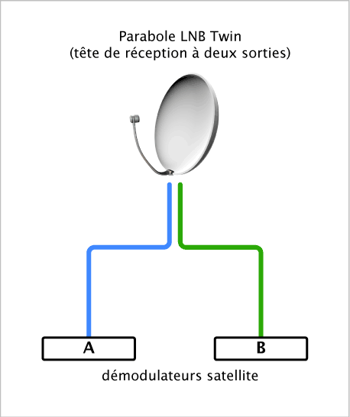
Jelikož při rozvodu signálů, ať jíž satelitních nebo jiných, je nutné instalovat řadu pomocných dílů jako jsou zesilovače, rozbočovače, kabely, přepínače, mulipřepínače, slučovače, výhybky, účastnické zásuvky, bude vhodné se v krátkosti věnovat i těmto prvkům. Bude užitečné se zmínit i o stránce energetické bilance na cestě signálů, protože např. pasivní prvky vnášejí po přenosové cestě útlum signálu a každý rozvod má předepsáno, jaká má být hodnota přijímaného signálu na zásuvce posledního účastníka v každé rozvodné řadě. Zvláštní pozornost bude nutné věnovat strukturám rozvodu signálu (stromová, hvězdičková, kombinovaná). Poměrně náročný úsek rozvodu signálů představuje kabelový rozvod ve větších městských aglomeracích, kdy můžeme pro rozvod využít klasické kabelové techniky nebo techniky optických vláken a nejrůznějších provedení rozbočovačů, odbočovačů, zesilovačů a dalších prvků.
V příspěvku, který bude mít několik pokračování, se budu hlavně věnovat jednodušším rozvodům pro dva a více účastníků a zmíním se také o multipříjmu signálu z více satelitů. Ve výkladu je nutné takoví pamatovat na rozvod odlišných druhů signálů (analog, volně vysílané a zakódované digitální signály).
Je nutné upozornit, že pro odborný návrh rozvodu a jeho provedení existuje řada publikovaných instrukcí doplněných schématy zapojení a specifikacemi jednotlivých prvků rozvodu. Dá se doporučit, aby zájemce o návrh a instalaci rozvodného systému, a to i nejjednoduššího na dva účastníky, si takový návod opatřil a seznámil se s principy rozvádění signálu, protože v příspěvku zpracovaném na pokračováním v technickém magazínu, který má omezený rozsah, nemůžeme obsáhnout vše co je pro řásně navržený q provedený rozvod potřebné.
Uvedené návody se často označují jako „Pomoc při plánování rozvodu signálů“ nebo „Plánování a aplikace anténní techniky“. Jmenujme několik dodavatelů, kteří takové podklady nabízejí svým zákazníkům:
Saun, Schwaigler, Kathrein, Grundig, WISI, Polytrop, City Com, Hirschmann, TechniSat, FTE, Tonna, ASTRO, TRIAX, ANKARO.
Než se však pustíme do něčeho málo známého je vhodnější se spojit s instalační satelitní firmou, vypracuje návrh, předloží rozpočet a po jeho odsouhlasení dodá vhodné komponenty, provede instalaci a předvede systém v provozu. Takových firem je na našem trhu dostatek.
Cílem předkládaného příspěvku a jeho pokračování je nabídnout zájemci základní informace, které mu přiblíží řešení rozvodu signálů.
Aniž bych popisoval podrobnosti uvádím na obr. 1 příklad rozvodu satelitních signálů a signálů pozemní televize pro osm účastníků.

Pomoc při projektování rozvodů signálu
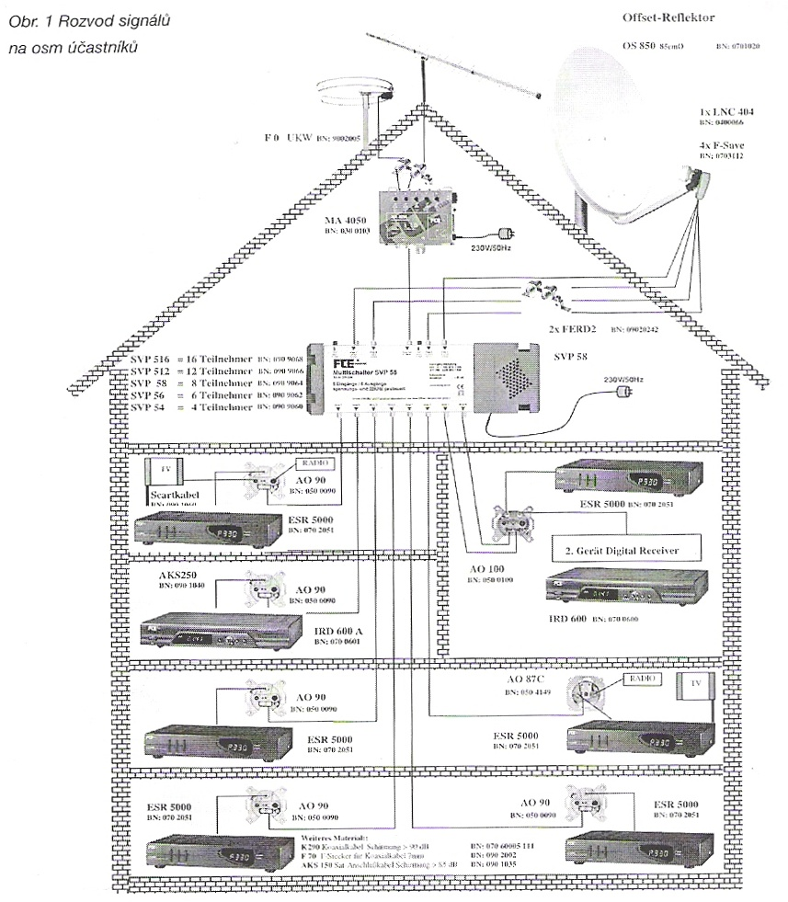
Obr. 1 představuje jedno z nabídkových projektových podkladů firmy FTE maxima (proto jsou popisky v němčině, což není na závadu, protože provedu výklad zapojení) pro rozvod analogových a digitálních signálů např. ze satelitu ASTRA nebo Eutelsat . Vstupní signály se přivádějí do multipřepínače, napájeného samostatně ze sítě střídavého napětí. Do multipřepínače vstupují signály z pozemních přijímacích antén (dipol a Žati), které se slučují v slučovači do jednoho vstupního kanálu, který se zavádí kabelem na vstup multipřepínače. Dále se na vstup multipřepínače přivádějí čtyři výstupní signály z LNB Quatro: polarizace H (horní a dolní pásmo) a polarizace V (horní a dolní pásmo). Multipřepínač je vybaven čtyřmi výstupy. Jiná provedení multipřepínače mají výstupy pro 6, 12, 16 účastníků.
Existují multipřepínače, které mají větší počet vstupů i podstatně větší počet výstupů.
Každý výstup je propojen se zásuvkou, které použijeme pro připojení příslušného přijímače. Na obr. 1 je řešení rozvodu pro 8 účastníků. Přepínač umožní každému z nich volbu pozemního příjmu nebo satelitního analogového nebo digitálního kanálu (paketu) a volbu dalších parametrů např. polarizace H/V, spodního pásma, horního pásma, nezávisle od volby ostatních účastníku příjmu.
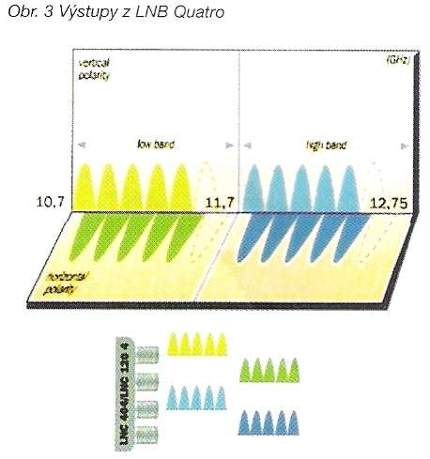
Nevýhodou tohoto řešení je, že každý účastník příjmu si musí pořídit svůj vlastní receiver (analog nebo Digital podle svého zájmu). Výhodou je, že pro příjem pro celý objekt postačí instalovat jednu společnou anténu pro satelitní příjem a jednu nebo dvě antény pro příjem pozemní televize.
K hlavní prvkům rozvodu pro více účastníků, jak je obr. 1 patrné, patří vlastní multipřepínač a LNB s vhodnými výstupy.
Později poznáme, že se nabízí velké množství nejrůznějších provedení multipřepínačů. Navzájem se liší počtem vstupů a výstupů. Multipřepínače se dají zapojovat do kaskád, což umožní zvýšit počet výstupů. Není zvláštností se setkat v praxi např. s kaskádou, která má propojeny dva multipřepínače, každý z nich o 11 vstupech a 20 výstupech. Takové kaskádové řešení poskytuje výstupy pro 40 účastnických zásuvek.
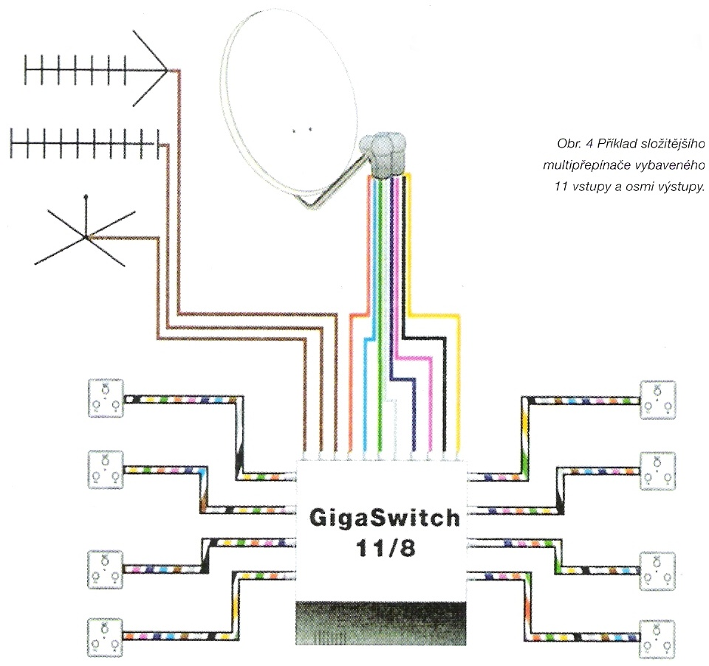
Pokud jde o LNB, v nejjednodušším případě rozvodu na dva účastníky se dá užít řešení LNB (TWIN) s dvěma výstupy. Schéma zapojení LNB TWIN poskytuje obr. 2. Přijímače jsou instalovány v oddělených místnostech a signál je k nim přiveden samostatnou výstupní větví z LNB TWIN. LNC 22US je typové označené LNB výrobce. LNC 22 US umožňuje příjem v celém rozsahu 10,7 GHz až 12,75 GHz, šumové číslo 0,6 dB. Je použitelný pro příjem analogových a digitálních signálů. Výstupní kmitočtový rozsah 950 až 2150 MHz. Kmitočet lokálních oscilátorů 9,75/10,6 GHz. Zisk 55 db.
Toto provedení LNB doplněné dálkovým přepínačem je také vhodné pro použití multifeed (příjem jednou anténou ze dvou satelitů (systém offset), situovaných na orbitální dráze s malým odstupem).
Pro vstupy do multipřepínačů jsou vhodné LNB Quatro (čtyři výstupy), u kterých mohou např. být výstupy obsazeny následovně.

Výstup | Polarizace | Pásmo
1 | H | Horní
2 | H | Dolní
3 | V | Horní
4 | V | dolní

Podle dálkové volby účastníka rozvodu se vstup jeho receiveru přepojí na jednu z výstupových cest LNB Quatro, na kterém jsou výstupní parametry v souladu s parametry navoleného kanálu nebo paketu. Účastník rozvodu si může volit program podle svého zájmu bez ohledu na to, jaký program si navolili další účastníci rozvodu. Systém vyžaduje vést čtyři koaxiální kabely od výstupů LNB Quatro na vstup multipřepínače. Popisované řešení umožňuje příjem kanálů (paketů) z celého kmitočtového pásma jednoho nastaveného satelitu, např. ASTRY, Eutelsatu Hot Bird nebo jiného. Pokud účastníci rozvodu projeví zájem o příjem z více satelitů, je nutno instalovat dvě nebo více přijímacích antén a použít dalších vhodných přepínačů.

